**11 ноября отмечают Международный день энергосбережения.**

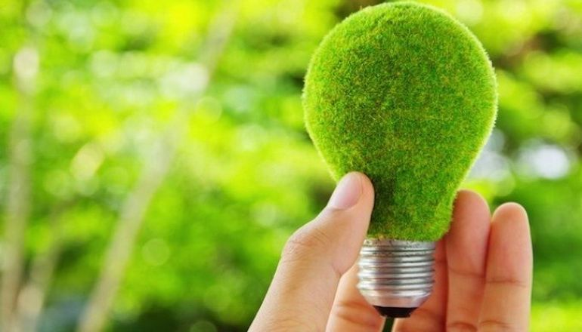Решение об учреждении праздника было принято в апреле 2008 года на проходившем в Казахстане совещании координаторов SPARE (*School Project for Application for Resourses and Energy*) – международной экологической сети «Школьный проект по использованию ресурсов и энергии».  В мероприятии пожелали принять участие около 20 стран

Международный день энергосбережения – это отличный повод еще раз поговорить об энергоэффективных технологиях, о способах энергосбережения дома и в офисе, о возобновляемых источниках энергии. А лучше не только поговорить, но и применить полученные знания на практике: например, переключить режим стиральной машины с горячей воды на холодную или не оставлять лишний раз компьютер включенным в режиме ожидания.

Энергосбережение играет важную роль в сохранении природных ресурсов. Сэкономленную энергию можно использовать взамен вновь производимой, и за счет этого снизить загрязнение окружающей среды. Кроме того, энергосбережение выгодно экономически. Мероприятия по экономии энергоресурсов в 2,5 – 3 раза дешевле, чем производство и доставка потребителям такого же количества вновь полученной энергии.  
Этот праздник – отличная возможность рассказать об энерго-сбережении и возобновляемых источниках энергии своим друзьям и близким, объяснить, почему так важно этим заниматься, и провести акции для широкой общественности.

Основная цель праздника – формирование у всех людей активной социальной позиции по отношению к рациональному использованию энергоресурсов и бережному отношению к окружающей среде.

В Международный день энергосбережения во всех странах, где отмечается этот праздник, проходят мероприятия, главной задачей которых является информирование людей о важности экономии энергоресурсов, о способах энергосбережения и существующих возобновляемых источниках энергии, проводятся тематические конференции, выставки и акции, в учебных заведениях проходят уроки, посвященные теме энергосбережения.

Самые простые и элементарные меры энергосбережения доступны для каждого и могут быть применены в быту фактически повсеместно.